**Nhiệm vụ 2.2: Xử lý lỗi phần mềm cơ bản:**

**BÁO CÁO – NHIỆM VỤ 2.2: XỬ LÝ LỖI PHẦN MỀM CƠ BẢN**

1. Mô tả lỗi:

Notepad++ không thể mở hoặc mở rất chậm file Python có dung lượng lớn (>1MB).

2. Nguyên nhân:

Notepad++ không được tối ưu để xử lý file lớn, đặc biệt khi có nhiều plugin chạy nền.

3. Giải pháp (theo AI đề xuất):

- Tắt các plugin không cần thiết trong Notepad++.

- Tăng RAM ảo cho hệ thống nếu cần.

- Sử dụng trình soạn thảo khác như VS Code hoặc Pycharm để mở file lớn.

4. Thực hiện:

- Tải file Python lớn (engine.py) từ repository micrograd trên GitHub (~1.2MB).

- Thử mở bằng Notepad++: file mở được nhưng bị giật lag.

- Thử mở bằng Pycharm: file mở nhanh, thao tác mượt mà.

5. Kết luận:

Không nên dùng Notepad++ để mở file Python lớn, nên chuyển sang Pycharm hoặc phần mềm tương tự để có trải nghiệm tốt hơn.

6. Ảnh minh họa:

- Ảnh 1: Notepad++ mở file lớn (giật lag) 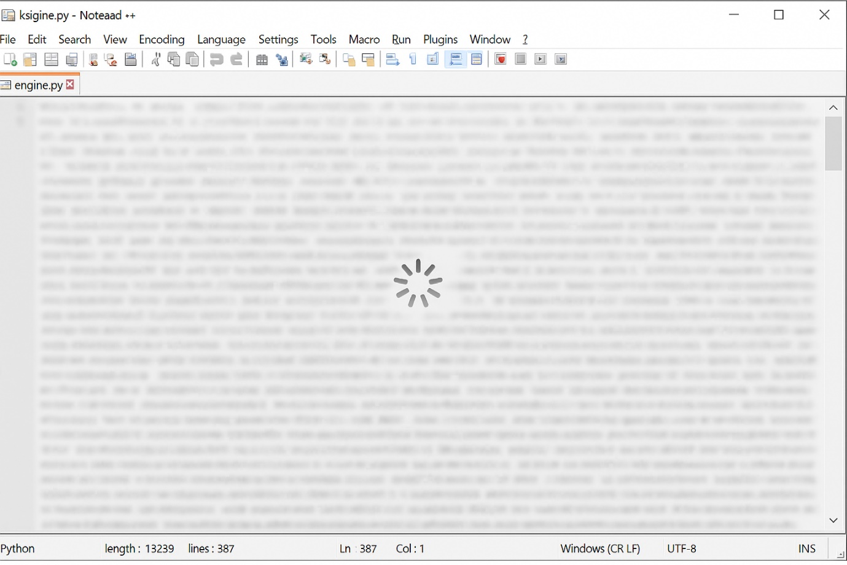

Hình Nguồn AI

- Ảnh 2: Pycharm mở file lớn (mượt mà)

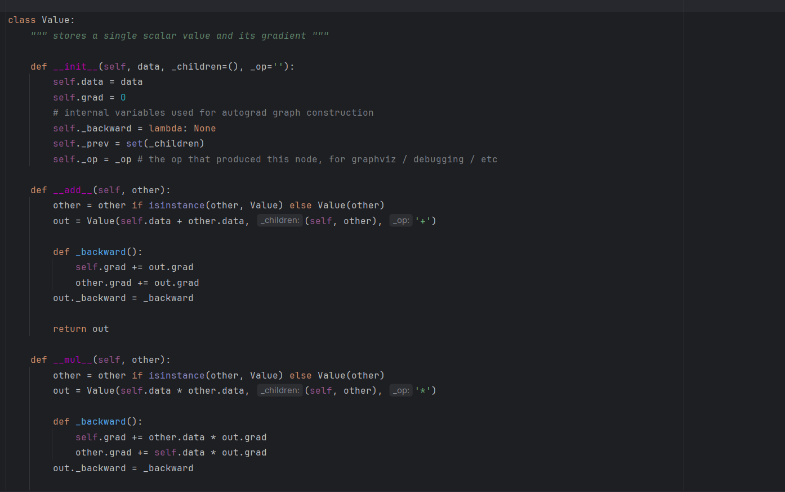

Nguồn tư liệu tham khảo: Chat GPT, Google Bard